**DECLARACIÓN JURADA**

**De no encontrarse inmerso en ninguno de los supuestos establecidos en la ley 29988 y en el Decreto de Urgencia N°019-2019:**

Ley que establece medidas extraordinarias para el personal Docente y administrativo de instituciones educativas públicas y privadas, implicado en delitos de terrorismo, apología del

Terrorismo, delitos de violación de la libertad sexual y delitos de tráfico ilícito de drogas; crea el registro de personas condenadas o procesadas por delito de terrorismo, apología del terrorismo, delitos de violación de la libertad sexual y tráfico ilícito de drogas y modifica los artículos 36 y 38 del código penal.

Yo, GARCIA ALCALA FERNANDO, identificado(a) con D.N.I. / C.E. Nº 44700179, y con domicilio legal en CALLE ATAHUALPA 650, LIMA-LIMA.

**DECLARO BAJO JURAMENTO** lo siguiente:

No haber sido condenado, sentenciado o estar procesado judicialmente por los delitos de terrorismo, apología del terrorismo, violación de la libertad sexual y tráfico ilícito de drogas. Este documento expresa la verdad, por lo que me someto a las responsabilidades a que hubiere lugar en caso de consignar información falsa, por lo que suscribo el presente documento en honor a la verdad.

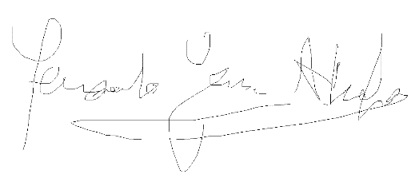Pueblo Libre, __5___ de ____abril______ del 2021

…………………………………..………..…..………… FIRMA

# D.N.I. / C.E. N° 44700179